МБОУ «ПИСАРЁВСКАЯ СРЕДНЯЯ ОБЩЕОБРАЗОВАТЕЛЬНАЯ ШКОЛА»
ФРОЛОВСКОГО МУНИЦИПАЛЬНОГО РАЙОНА ВОЛГОГРАДСКОЙ ОБЛАСТИ

Системно-деятельностный подход в работе с родителями
(на примере родительского собрания «Как воспитать толерантного человека»)

«Единственная настоящая роскошь – это роскошь
человеческого общения»
( А. Сент-Экзюпери)

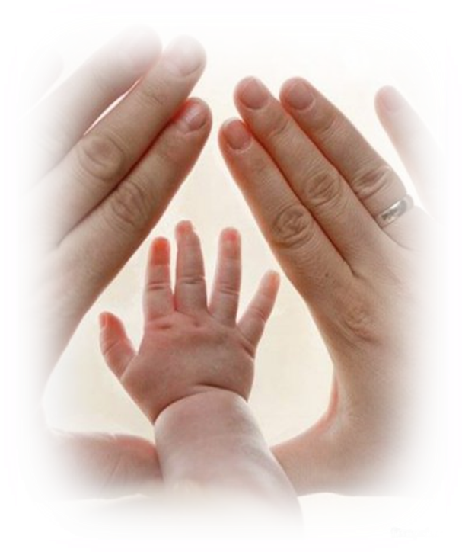
Мануйлова Татьяна Александровна, директор, учитель физики
Медведева Елена Евгеньевна,
учитель русского языка и литературы, заместитель по УВР

2012 год
Проект «Системно-деятельностный подход в работе с родителями (на примере родительского собрания «Как воспитать толерантного человека»)»
Пояснительная записка.
Этот проект может использоваться при организации воспитательной работы, при реализации стандартов второго поколения, работе администрации школы, классных руководителей, учителей-предметников.

Цель:
Показать важность и необходимость применения принципа толерантности в семейном воспитании, во взаимоотношениях родителей и детей.

Задачи:
• Сформировать у родителей представление о толерантности.
• Воспитывать культуру взаимоотношений в семье.
• Показать, к чему могут привести ошибки воспитания.
• Наметить пути возможного выхода из конфликтных ситуаций.

Актуальность работы.
Актуальность работы заключается в том, что системно-деятельностный подход предполагает воспитание и развитие качеств личности, отвечающих требованиям современного информационного общества, новой экономики, задачам построения гражданского общества на основе толерантности, диалога культур и уважения многонационального, поликультурного состава российского общества.

Системно-деятельностный подход - методологическая основа стандартов начального общего образования нового поколения. Он предполагает формирование у ребенка обобщенного, целостного представление о мире. В связи с эти важное место отводится формированию представлений родителей о роли воспитания в процессе формирования ребенка. Одно из важнейших условий целостного развития ребенка - содружество учителя и родителей, известно, что личность школьника не может формироваться только в школе или только в семье. Но первый социальный опыт ребёнок получает в семье. Для того чтобы совместная деятельность была успешной, необходимо не просто информировать родителей, но и вовлекать их в работу по формированию коллектива, воспитанию позитивного отношения к школе и жизни. Одной из форм взаимодействия с родителями является родительское собрание. Давно уже в практике используются интерактивные методы: работа в мини-группах, дискуссии, деловые, ролевые, имитационные игры и др. Применение интерактивных методов позволяет значительно углубить воздействие учителя на родителей. «Я слышу и забываю, я вижу и понимаю, я делаю и запоминаю», - говорится в китайской поговорке.
Принципы системно-деятельного подхода находят отражение в содержании и формах проведения родительских собраний.
Так, в названии собрания формулируется основной вопрос: «Как воспитать толерантного человека?» Эта проблема весьма актуальна. Необходимость ее решения продиктована тем, что толерантность человека, выходящего в большую жизнь, является фактором социализации и в значительной мере определяет успешность жизненного пути человека.

№ слайда | текст выступления
1 | Приветствие.  Тема родительского собрания «Как воспитать толерантного человека»
2 | Мы просто перестали уважать,  Ценить добро, смеяться и любить.  Мы постепенно стали забывать,  Что значит в полном смысле слова – Ж И Т Ь !
3 | Эпиграф собрания: «Единственная настоящая роскошь – это роскошь  человеческого общения» ( А. Сент-Экзюпери)
4 | Далее предлагается для обсуждения в группах вопрос: «Почему бывает трудно договориться?» Вопрос актуальный во все времена.
5 | Послушайте, пожалуйста, индийскую сказку “Мудрецы и слон” и скажите, в чём была ошибка мудрецов?  Давным-давно в маленьком городе жили-были шесть слепых мудрецов. Однажды в город привели слона. Мудрецы захотели увидеть его. Но как?  -Я знаю, — сказал один мудрец, — мы ощупаем его.  – Хорошая идея, — сказали другие, — тогда мы будем знать, какой он — слон.  Итак, шесть человек пошли смотреть слона. Первый ощупал большое плоское ухо. Оно медленно двигалось вперед-назад. «Слон похож на веер!» — закричал первый мудрец. Второй мудрец потрогал ноги слона. «Он похож на дерево!» — воскликнул он. «Вы оба неправы, — сказал третий, — он похож на веревку». Этот человек нащупал слоновий хвост. «Слон похож на копье», — воскликнул четвертый. «Нет, нет, — закричал пятый, — слон как высокая стена!» Он говорил так, ощупывая бок слона. Шестой мудрец дергал слоновий хобот. «Вы все неправы, — сказал он, — слон похож на змею». – «Нет, на веревку!» – «Змея!» – «Стена!» – «Вы ошибаетесь!» – «Я прав!» Шестеро слепых кричали друг на друга целый час. И они никогда не узнали, как выглядит слон.  Каждый человек мог представить себе лишь то, что могли чувствовать его руки. В результате, каждый думал, что именно он открыл истину и знает, на что похож слон.  Никто не хотел слушать, что говорят другие, а пытался криком доказать свою точку зрения.  Конфликт был основан на различиях в восприятии – слон был один и тот же, а разным было восприятие этого слона. Какой вывод можно сделать из этого? Нужно прислушиваться к мнению других. Нет смысла кричать.
6 | Качество, которого не хватило каждому мудрецу - толерантность.  В разных странах смысл этого слова трактуют по-разному
7,8 | Но есть единое определение, обозначенное в Декларации принципов толерантности, принятой ЮНЕСКО в 1995 г.  Проще сказать, толерантность – это умение принять другую точку зрения. Воспитывать в себе такое качество необходимо, чтоб легче было общаться, поможет избежать ссор, конфликтов, но есть еще очень важная причина.
9 | Ученые определили, что тело человека содержит 70-80% воды от общего веса. Это кровь, лимфа, межклеточная жидкость, мозг. Мозг содержит до 80% воды. От состояния мозга зависит ваша память, мышление, что влияет на вашу успешность в учебе.
9 | (просмотр видеосюжета, обсуждение).  японский ученый, доктор, исследователь Масару Эмото
10-14 | Просмотр зрительного ряда снежинок.  Итог (обсуждение): Толерантность нам поможет сохранить здоровье. Быть более успешными в учебе. Избегать конфликтов.  А любой ли крик отрицательно влияет на наш организм? Нет.  Если вы “болеете” друг за друга на соревнованиях – вы посылаете положительные эмоции, а это только помогает и придает участникам еще больше сил.
15 | Есть замечательные правила, которые показывают нам, как зависит будущая жизнь и судьба человека от методов воспитания.  Итак, если ребенка постоянно критиковать, он учится ненавидеть.  Если ребенок живет во вражде, он учится агрессивности.  Если ребенок растет в упреках, он учится жить с чувством вины.  Если ребенок живет в понимании и дружелюбии, он учится находить любовь в этом мире
16 | Дети - они как «губка» впитывают наши слова и манеру поведения.  Прекрасно, если мы сами даем пример, образец для подражания. Но, к сожалению, бывают и другие ситуации. «Дети — жертвы пороков взрослых» — скульптурная композиция М. М. Шемякина, расположенная на Болотной площади Москвы. Композиция задумана автором как аллегория борьбы со злом и пороками: Наркомания, Проституция, Воровство, Алкоголизм, Невежество, Пропаганда насилия и т.д. Дети не могут изобразить то, что они не видели.
17 | При воспитании ребенка надо также учитывать, что человеческий мозг запоминает абсолютно все. Вопрос лишь в том, отложится это в сознании или в подсознании. Большую роль в жизни девочки играет не только мать но и отец, поскольку от того, как он с ней общается, зависит то, каких взаимоотношений она будет искать с мужчинами, когда вырастет. Сына-подростка следует воспитывать в спокойной строгости.
18 | - Вернемся к нашему проблемному вопросу: “Почему бывает трудно договориться?” Родители высказывают свои мысли.  Давайте сами составим правила толерантного общения:  Уметь прощать обиды и просить прощения у ребенка. Это самый сложный момент, но в то же время, и самый важный, поскольку у детей обостренное чувство справедливости.  Если мы не понимаем друг друга – мы кричим;  Если мы понимаем друг друга – мы разговариваем;  Если мы чувствуем друг друга – мы шепчемся.  Чем выше уровень понимания тем тише мы разговариваем.
19 | - Не стоит заставлять ребенка с помощью силы делать то, что хочется вам.  Поэт Игорь Тютюкин в стихотворении «Сила и слабость» отразил сегодняшние мысли так:  Агрессия – признак слабости,  Гнев, ругань и крики – тоже.  Кто дико рычит от ярости,  Тот мало, что в жизни может.  Воинствуют, преимущественно,  Лишь люди духовно хилые.  Спокойствие – признак могущества,  Спокойствие – признак силы.  Трудно не согласиться с автором, хорошо бы всем нам взять себе на заметку: «Спокойствие – признак силы…»
В заключении общения с родителями необходимо подбирать слова и выражения, зрительный ряд, располагающие к активным позитивным действиям (рефлексия). Например, такие слова:
«Бывают дни, годы, десятилетия,… когда сложно
Бывают секунды. Минуты… от которых зависит очень многое…
И в эти секунды нельзя допустить ошибку…
иначе после этого не останется ничего, кроме боли.
И в эти минуты так важно сказать главные слова…
Любовь к человеку просто за то…что он человек!
Ради поколений мы жмём друг другу руки и строим мосты…
Россия – наша общая Родина! Наши дети - наша жизнь! Их жизнь в наших руках. Поможем им не быть вовлеченными в бессмысленные агрессивные действия провокаторов и сохранить свои хрупкие жизни. Наша земля – это место, где мы можем любить друг друга, соблюдать традиции и продолжать начатую нами историю, основанную на принципах толерантности
Мы получим больше, чем отдадим, если будем чаще вспоминать про то, что нас соединяет, про то, что человек становится Человеком только благодаря другому человеку. Мы живем, потому что мы разные.
Естественным продолжением собрания является вопрос о детском суициде.

Примерное решение родительского собрания:
1. Обсудить в семейном кругу, вместе с детьми, проблему толерантного поведения.
2. Пресекать некорректное поведение по отношению к одноклассникам, разъяснять детям недопустимость подобного поведения.
3. Продолжить сотрудничество со школой, активно участвовать в жизни.

